**Explorar os serviços do Armazenamento do Azure**

Neste módulo, você conhecerá algumas das diferentes opções de armazenamento disponíveis nos serviços de Armazenamento do Azure e os cenários em que cada opção é apropriada. À medida que você concluir as unidades individuais neste módulo, saberá mais sobre o Armazenamento de Blobs do Azure, o Armazenamento em Disco do Azure, os Arquivos do Azure e as camadas de acesso do Blob.

## Objetivos de aprendizagem

Depois de concluir este módulo, você poderá descrever os benefícios e o uso destes serviços:

* Armazenamento do Blobs do Azure
* Armazenamento em Disco do Azure
* Arquivos do Azure
* Camadas de acesso do Blob do Azure

# Conceitos básicos da conta de Armazenamento do Azure

O CTO (diretor de tecnologia) da sua empresa, a Tailwind Traders, solicitou para que sua equipe migrasse todos os arquivos para a nuvem. Sua equipe escolheu o [Armazenamento do Azure](https://azure.microsoft.com/product-categories/storage), que é um serviço que você pode usar para armazenar arquivos, mensagens, tabelas e outros tipos de informações. Clientes como sites, aplicativos móveis, aplicativos da área de trabalho e muitos outros tipos de soluções personalizadas podem ler dados do Armazenamento do Microsoft Azure e gravar dados nele. O Armazenamento do Azure também é usado por máquinas virtuais de infraestrutura como serviço e por serviços de nuvem de plataforma como serviço.

O vídeo a seguir apresenta os diferentes serviços que devem estar disponíveis com o Armazenamento do Microsoft Azure.

Para começar a usar o Armazenamento do Azure, primeiro crie uma conta de Armazenamento do Azure para armazenar seus objetos de dados. Você pode criar uma conta de Armazenamento do Azure usando o portal do Azure, o PowerShell ou a CLI do Azure.

Sua conta de armazenamento conterá todos os seus objetos de dados do Armazenamento do Microsoft Azure, como blobs, arquivos e discos.

**Observação**

As VMs do Azure usam o Armazenamento em Disco do Azure para armazenar discos virtuais. No entanto, você não pode usar o Armazenamento em Disco do Azure para armazenar um disco fora de uma máquina virtual.

Uma conta de armazenamento fornece um namespace exclusivo para os dados do Armazenamento do Microsoft Azure, que podem ser acessados de qualquer lugar do mundo por HTTP ou HTTPS. Os dados nesta conta são seguros, altamente disponíveis, duráveis e maciçamente escalonáveis.

# Conceitos básicos do armazenamento em disco

O Armazenamento em Disco fornece discos para máquinas virtuais do Azure. Aplicativos e outros serviços podem acessar e usar os discos conforme necessário, do mesmo modo que aconteceria em cenários locais. O Armazenamento em Disco permite que os dados sejam armazenados de forma persistente e acessados de um disco rígido virtual anexado.

Os discos são apresentados em vários tamanhos e níveis de desempenho diferentes, de SSDs (unidades de estado sólido) até HDs (unidades de disco rígido) giratórias tradicionais, com diferentes níveis de desempenho. É possível usar discos SSD e HDD padrão para cargas de trabalho menos críticas, discos SSD premium para aplicativos de produção críticos e discos ultra para cargas de trabalho com uso intensivo de dados, como SAP HANA, bancos de dados de nível superior e cargas de trabalho com muitas transações. O Azure tem fornecido consistentemente a durabilidade de nível empresarial para laas (infraestrutura como serviço), com uma taxa de falha anual de 0% líder no setor.

A ilustração a seguir mostra uma máquina virtual do Azure que usa discos separados para armazenar dados diferentes.

# Conceitos básicos do Armazenamento de blobs do Azure

O Armazenamento de Blobs do Azure é uma solução de armazenamento de objetos para a nuvem. Ele pode armazenar grandes quantidades de dados, como texto ou dados binários. O Armazenamento de Blobs do Azure não é estruturado, o que significa que não há nenhuma restrição quanto aos tipos de dados que ele pode armazenar. O Armazenamento de Blobs pode gerenciar milhares de carregamentos simultâneos, grandes quantidades de dados de vídeo, arquivos de log em constante crescimento e pode ser acessado de qualquer lugar com uma conexão com a Internet.

Os blobs não estão limitados a formatos de arquivo comuns. Um blob pode conter gigabytes de dados binários transmitidos de um instrumento científico, uma mensagem criptografada para outro aplicativo ou dados em um formato personalizado para um aplicativo que você está desenvolvendo. Uma vantagem do armazenamento de blobs sobre o armazenamento em disco é que os desenvolvedores não precisam pensar em discos nem gerenciá-los. Os dados são carregados como blobs, e o Azure cuida das necessidades do armazenamento físico.

O Armazenamento de Blobs é ideal para:

* Fornecimento de imagens ou de documentos diretamente a um navegador.
* Armazenamento de arquivos para acesso distribuído.
* Transmissão por streaming de áudio e vídeo.
* Armazenamento de dados de backup e restauração, recuperação de desastres e arquivamento.
* Armazenamento de dados para análise por um serviço local ou hospedado no Azure.
* Armazenamento de até 8 TB de dados para máquinas virtuais.

Você pode armazenar os blobs em contêineres, o que ajuda a organizá-los de acordo com suas necessidades de negócios. O diagrama a seguir ilustra como você pode usar contas, contêineres e blobs do Azure.

Uma característica que distingue os Arquivos do Azure dos arquivos de um compartilhamento corporativo é que você pode acessá-los em qualquer lugar do mundo usando uma URL que aponte para eles. Você também pode usar tokens SAS (Assinatura de Acesso Compartilhado) para permitir o acesso a um ativo privado por um período específico.

Veja um exemplo de um URI de SAS de serviço, mostrando o URI de recurso e o token SAS:

# Noções básicas sobre as camadas de acesso de blobs

Os dados armazenados na nuvem podem crescer em um ritmo exponencial. Para gerenciar os custos de suas necessidades cada vez maiores de armazenamento, é útil organizar seus dados com base em atributos como frequência de acesso e período de retenção planejado. Os dados armazenados na nuvem podem ser diferentes com base em como são gerados, processados e acessados durante o tempo de vida deles. Alguns dados são ativamente acessados e modificados durante seu ciclo de vida. Alguns dados são acessados com frequência no início do seu tempo de vida, mas esse acesso cai drasticamente à medida que os dados envelhecem. Alguns dados permanecem ociosos na nuvem e raramente são acessos depois de armazenados, talvez nunca. Para acomodar essas diferentes necessidades de acesso, o Azure fornece várias camadas de acesso, que você pode usar para balancear os custos de armazenamento com suas necessidades de acesso.

O Armazenamento do Azure oferece diferentes camadas de acesso para seu armazenamento de blobs, ajudando você a armazenar dados de objeto da maneira mais econômica. As camadas de acesso disponíveis incluem:

* **Camada de acesso quente**: otimizada para armazenar dados que são acessados com frequência (por exemplo, imagens de seu site).
* **Camada de acesso frio**: otimizada para dados acessados com menos frequência e armazenados por pelo menos 30 dias (por exemplo, faturas de seus clientes).
* **Camada de acesso aos arquivos**: adequada para dados acessados raramente e armazenados por pelo menos 180 dias, com requisitos de latência flexíveis (por exemplo, backups de longo prazo).

As seguintes considerações se aplicam às diferentes camadas de acesso:

* Apenas as camadas de acesso quente e frio podem ser definidas no nível da conta. A camada de acesso aos arquivos não está disponível no nível da conta.
* Camadas de acesso frequente, esporádico e de arquivos podem ser definidas no nível do blob, durante ou após o upload.
* Os dados na camada de acesso frio podem tolerar uma disponibilidade ligeiramente inferior, mas ainda requerem alta durabilidade, latência de recuperação e características de taxa de transferência semelhantes a dados de acesso frequente. Para dados de acesso esporádico, um SLA (contrato de nível de serviço) de disponibilidade ligeiramente inferior e custos de acesso mais altos comparados com os dados de acesso frequente são compensações aceitáveis para custos de armazenamento mais baixos.
* O armazenamento de arquivos armazena dados offline e oferece os custos de armazenamento mais baixos, mas também os mais altos custos para reidratar e acessar dados.

A ilustração a seguir demonstra a escolha entre as camadas de acesso quente e frio em uma conta de armazenamento de uso geral.

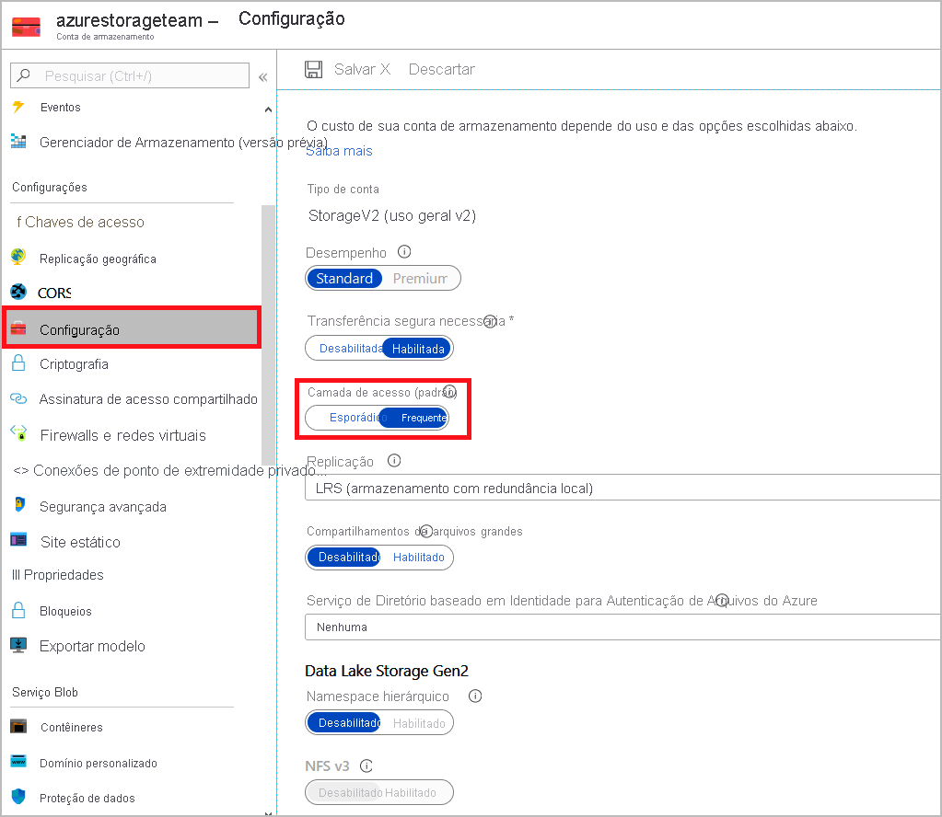

# Verificação de conhecimentos

Escolha a melhor resposta para cada pergunta. Em seguida, selecione **Verificar suas respostas**.

# Resumo

Neste módulo, você descobriu como o Armazenamento do Azure pode fornecer à sua empresa uma variedade de opções para armazenar seus dados. Por exemplo, você aprendeu que sua primeira etapa ao usar o Armazenamento do Azure é criar uma conta de armazenamento. Depois que você faz isso, o Azure fornece várias opções para armazenar seus dados:

* Armazenamento do Blobs do Azure
* Armazenamento em Disco do Azure
* Armazenamento de Arquivos do Azure

Além disso, o Azure fornece várias camadas de acesso que você pode usar para equilibrar custos de armazenamento com suas necessidades de negócios.